Мы пошли гулять и взяли с собой Томку.
Сунули его в портфель, чтобы он не устал.
Пришли к озеру, сели на берег и стали кидать камушки в воду — кто дальше бросит. А портфель с Томкой на траву положили. Вот он вылез из портфеля, увидал, как камушек плюхнулся в воду, и побежал.
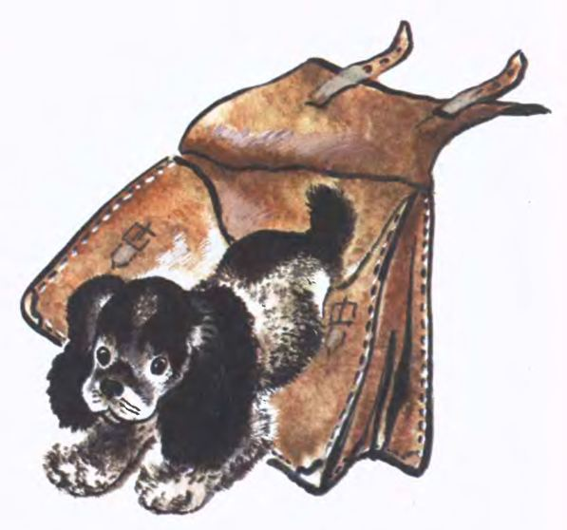
Бежит Томка по песочку, косолапый, неуклюжий, ноги у него в песке так и заплетаются. Дошёл до воды, сунул лапы в воду и на нас оглядывается.
— Иди, Томка, иди — не бойся, не потонешь!
Полез Томка в воду. Сначала по животик зашёл, потом по шею, а потом и весь окунулся. Только хвост-обрубочек торчит наружу. Повозился, повозился да вдруг как выскочит — и давай кашлять, чихать, отфыркиваться. Видно, он дышать в воде вздумал — вода и попала ему в нос да в рот. Не достал камушка.
Тут мы взяли мячик и кинули его в озеро.
Томка любил играть с мячиком, — это была его любимая игрушка. Шлёпнулся мяч в воду, покрутился и остановился. Лежит на воде, как на гладком полу.
Узнал Томка свою любимую игрушку и не стерпел — побежал в воду. Бежит, повизгивает.
Но теперь носом в воду не суётся.
Шёл, шёл да так и поплыл. Доплыл до мячика, цап его в зубы — и обратно к нам.
Вот так и научился плавать.
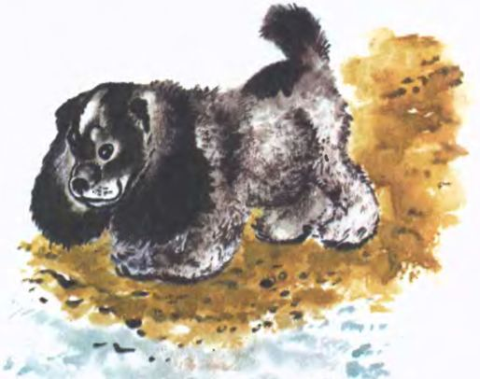

Источник:
http://charushin.lit-info.ru/charushin/rasskazy/kak-tomka-nauchilsya-plavat.htm

